**ΔΡΑΣΤΗΡΙΟΤΗΤΕΣ ΓΙΑ ΤΗΝ 25η ΜΑΡΤΙΟΥ ΚΑΙ ΟΧΙ ΜΟΝΟ**

Η περίοδος της βυζαντινής αυτοκρατορίας, με την οποία ασχολούμαστε τη φετινή χρονιά στην Ε’ τάξη, είναι μια περίοδος που άνθισε η τέχνη του ψηφιδωτού.

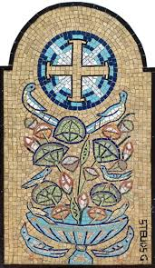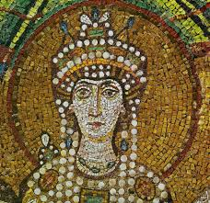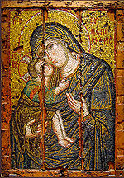

Η δραστηριότητα σου για αυτήν την εβδομάδα είναι να ψάξεις πληροφορίες για τον Ισπανό Άντονι Γκαουντί, από τους σημαντικότερους καλλιτέχνες που ασχολήθηκαν με την τέχνη του ψηφιδωτού.

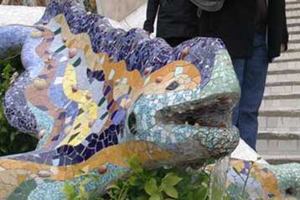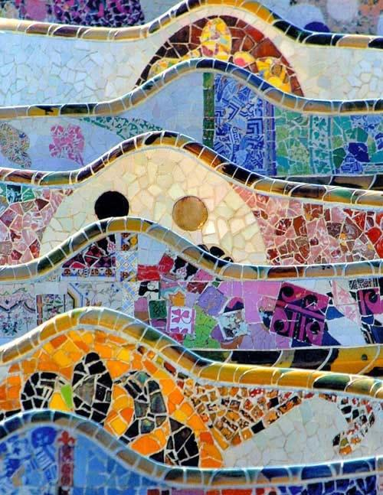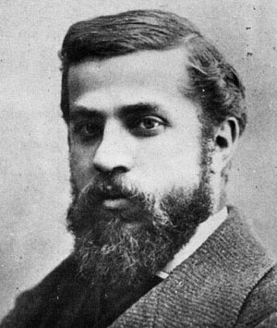

**ΔΡΑΣΤΗΡΙΟΤΗΤΑ 1η :** Γράφω λίγα λόγια για τον Γκαουντί…

**ΔΡΑΣΤΗΡΙΟΤΗΤΑ 2η** : Φτιάχνω το δικό μου ψηφιδωτό…

Βήμα 1ο : Σχεδιάζω με μολύβι σε ένα χοντρό χαρτόνι το σχέδιο που θέλω να κάνω ψηφιδωτό και για ψηφίδες χρησιμοποιώ είτε χρωματιστό χαρτί είτε χρωματίζω μόνος μου και το κόβω σε μικρά τετραγωνάκια.

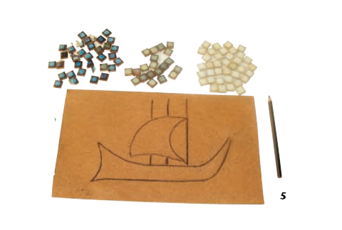

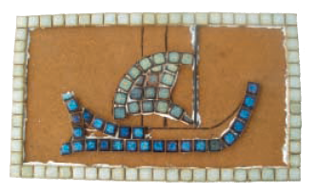**Βήμα 2ο** : Αρχίζω να κολλάω τις ψηφίδες μου στο σχέδιο στην κατάλληλη θέση.

Βήμα 3ο : Βεβαιώνομαι ότι όλες οι ψηφίδες έχουν κολλήσει καλά στο σχέδιο μου χωρίς να έχω αφήσει κανένα κενό.



Σημείωση : Για ψηφίδες μπορώ να χρησιμοποιήσω ακόμα όσπρια, όπως φασόλια, αφού φυσικά πρώτα τα χρωματίσω.

**ΔΡΑΣΤΗΡΙΟΤΗΤΑ 3η :** Κατασκευάζω ένα ψηφιδωτό σχετικό με την 25η Μαρτίου…

Την 25η Μαρτίου η Ελλάδα γιορτάζει διπλά. Είναι ημέρα εορτασμού της Ελληνικής Επανάστασης του 1821 κατά του τουρκικού ζυγού καθώς και ημέρα εορτασμού του Ευαγγελισμού της Θεοτόκου.

Φτιάξε την παρακάτω εικόνα με την τέχνη του ψηφιδωτού, όπως έμαθες παραπάνω.

